Отчёт о ЛОК в лагере «Родничок»
МБОУ Кирсановская СОШ им. А.Н. Маслова
с 1 июня по 27 июня 20222 г.
В МБОУ Кирсановская СОШ им. А.Н. Маслова 1 июня в день открытия лагеря провели следующие мероприятия:
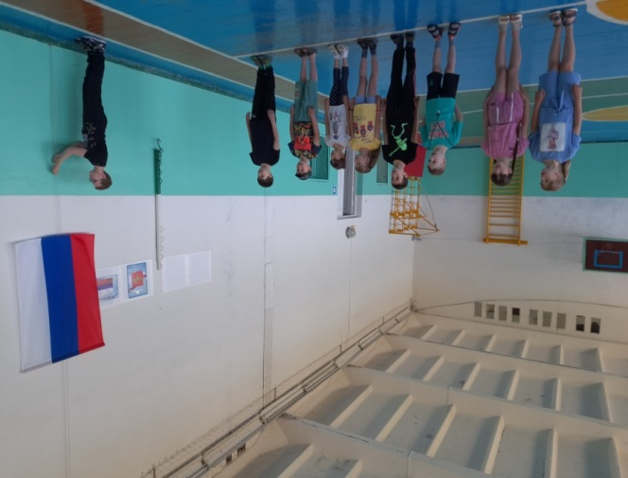
Торжественная линейка, поднятие флага РФ и исполнение гимна РФ.
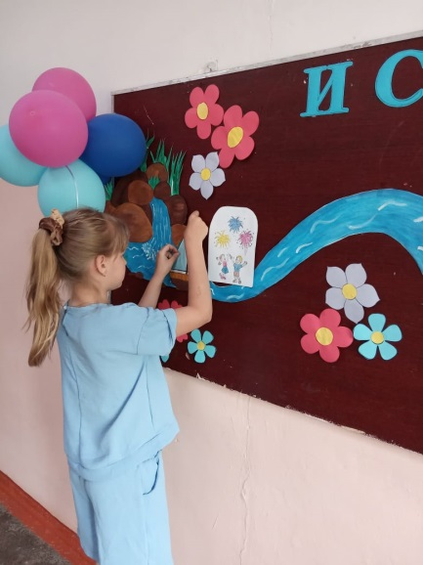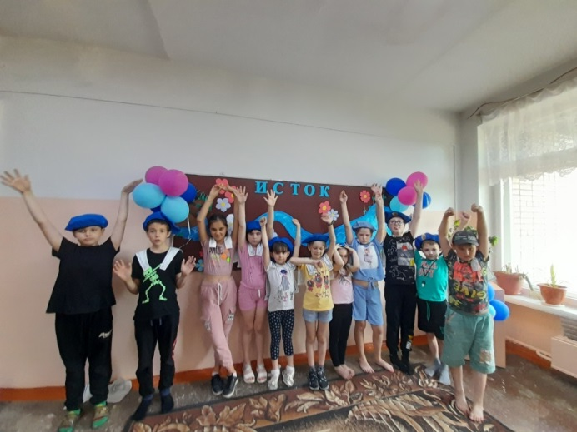
Посвятили детей в моряки, которые отправятся 18-дневное путешествие
Поиграли в игры , повеселились и в подарок получили воздушные шары
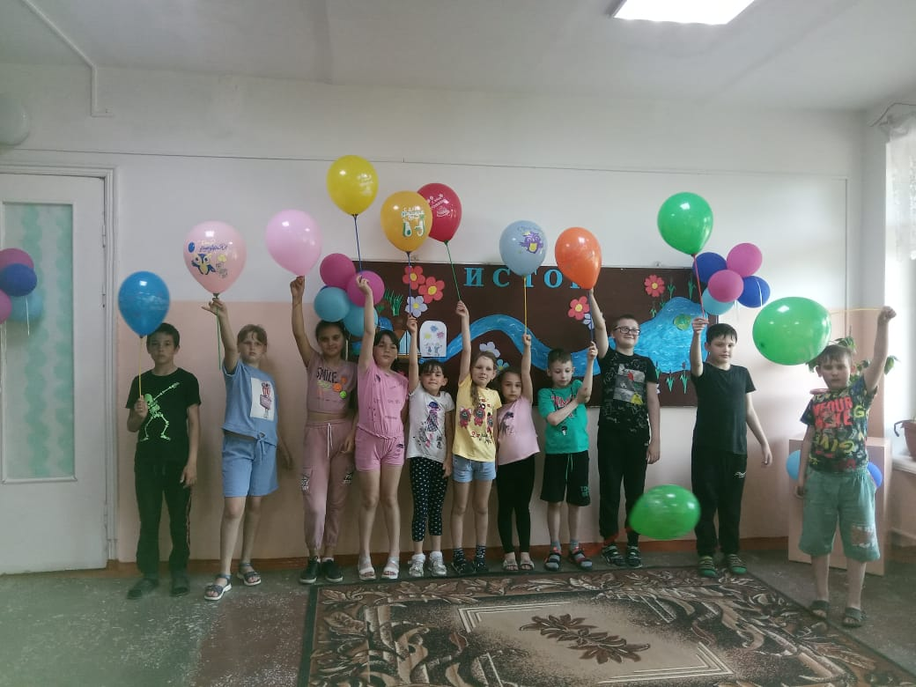

Всемирный день охраны окружающей среды и День эколога в России
5 июня, отмечается Всемирный день охраны окружающей среды. Не остался в стороне и пришкольный оздоровительный лагерь «Родничок» МБОУ Кирсановская СОШ им. А.Н. Маслова. После активной зарядки и вкусного завтрака ребята приступили к уборке территории от мусора, полили цветы возле школы.
А во второй половине дня воспитатели провели с ребятами нашего лагеря викторину, посвященную Всемирному дню охраны окружающей среды. Дети активно отвечали на вопросы экологического отряда и с интересом выполняли другие задания.
Завершающим мероприятием в лагере стало изготовление композиции «Букет цветов» из шишек, на мой взгляд, получилось очень здорово!
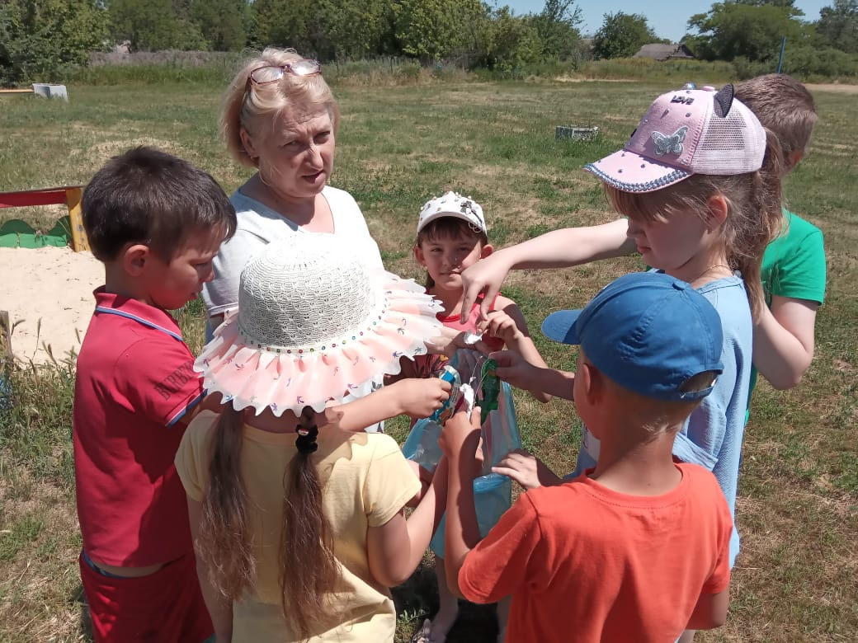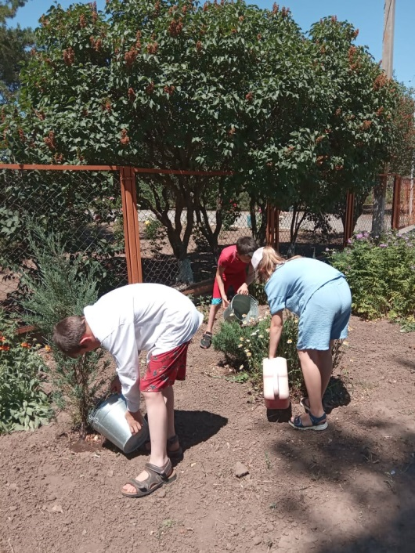

Урок цифры» в ЛДП «Родничок»
«День цифры» в ЛДП «Родничок» МБОУ Кирсановская СОШ прошел 17 июня. Целый день ребята играючи овладевали азами информационных технологий. С утра воспитанники лагеря были поделены на команды, каждой из которых выдавали маршрутный лист для прохождения станций. Там они знакомились с краткой теоретической частью той или иной технологии, а также IT-профессией, после чего приступали всей командой к выполнению задания. Справившись с задачей, команда получала специальную карточку – «айтишку».
Во второй части игры ребята проектировали «цифровой лагерь будущего» с использованием полученных знаний. Командам выдавались карты с территориальными объектами лагеря: столовой, медицинским корпусом, игровой площадкой, постом охраны и так далее. Ребята должны были использовать айтишки на карте так, чтобы провести цифровую трансформацию, наполнив технологиями ту часть лагеря, которая была получена командой.
Затем капитаны команд презентовали полученные на карте результаты и докладывали участникам «Дня цифры» о том, какие технологии будут применяться в лагере. В конце второго этапа ребята совместно собрали большую карту лагеря. На протяжении третьей, завершающей стадии игры команды соревновались в квизе, демонстрируя познания, приобретенные в двух предыдущих этапах. Все участники «Дня цифры» получили сертификаты.
«Урок Цифры» – замечательный проект! Особенно нашим ученикам понравились занятия по темам «Безопасность будущего» и «Искусственный интеллект».
Дети здорово провели этот день в лагере, и хотят провести ещё раз что-то подобное. Им очень понравилась эта игра, и мы удивились, что дети многое запомнили, отвечая на вопросы викторины, они практически безошибочно ответили на них.
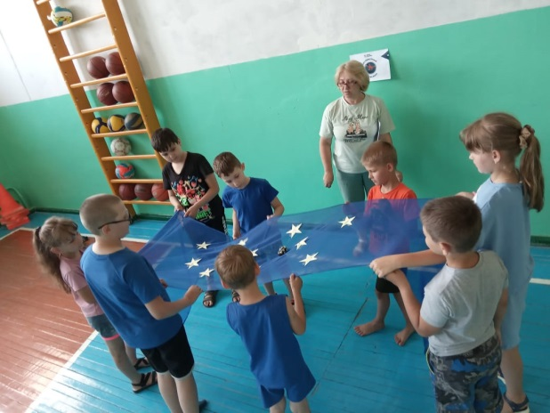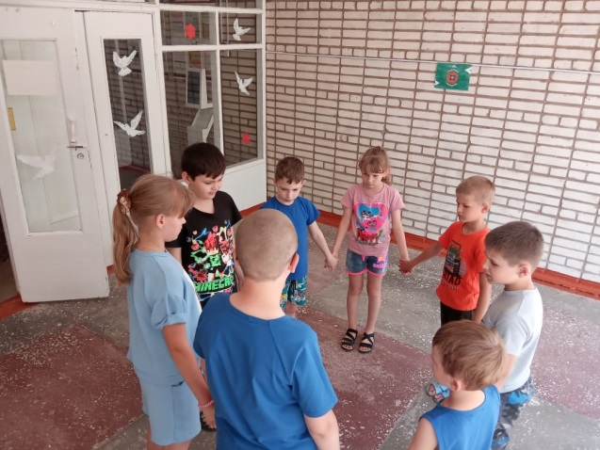
Дол-игра «Путь к успеху» , «Финансовые ребусы»
20 июня в рамках проекта ДОЛ-игр в пришкольном оздоровительном лагере
МБОУ Кирсановская СОШ им. А.Н. Маслова прошла увлекательная финансовая настольная игра «Путь к успеху», разработанная Банком России.
В процессе игры участники познакомились с источниками расходов и доходов, получили представление о бюджете, научились рационально оценивать способы и средства выполнения желаний, корректировать собственные потребности.
И, конечно же, весело и здорово провели время!
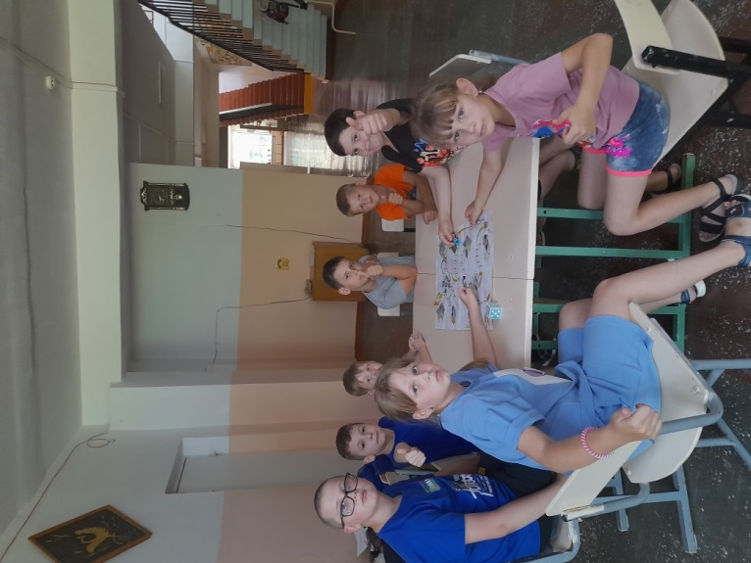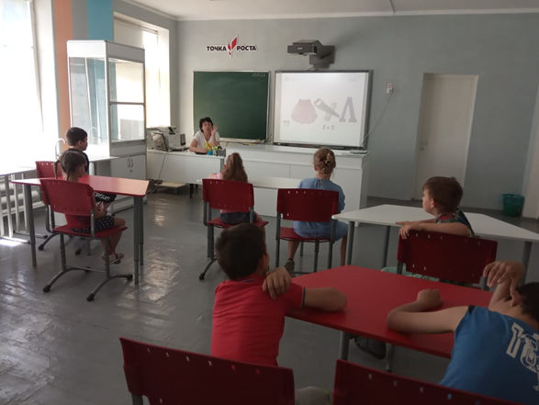

350 лет Петру Первому
9 июня в лагере «Родничок» МБОУ Кирсановская СОШ им. А.Н Маслова прошло мероприятие, посвященное 350 - летию со дня рождения Петра Первого. Воспитали лагеря провели небольшую историческую лекцию о самом масштабном российском царе. Масштабном во всех смыслах этого слова. Дети узнали, что Петр I был человеком немалого роста, и слава о его делах дошла до наших дней. Вот только некоторые из них. Многие замечательные вещи никогда бы не появились в России, если бы не Петр 1. Интересные факты связаны с картошкой. Обитатели нашей страны не были знакомы с этим овощем, пока царь не привез его из Голландии. Первые попытки внедрить картошку в качестве повседневной пищи оказались провальными. Крестьяне пытались есть ее в сыром виде, не догадываясь запечь или сварить, и в результате отказывались от этого вкусного и питательного овоща. Также во времена Петра I впервые завезен на территорию России рис. Детям было очень интересно и узнать об этом человеке, а ещё поиграть в игры, закрепив полученные знания.
А ещё очень интересный экскурс в прошлое подготовил библиотекарь Борисёнок Н.А. Она познакомила ребят с книгами, которые помогут узнать ещё больше об удивительном человеке. Многие ребята заинтересовались этими книгами и начали их листать, рассматривая картинки и фотографии.
Вот так прошёл этот день у нас в лагере.
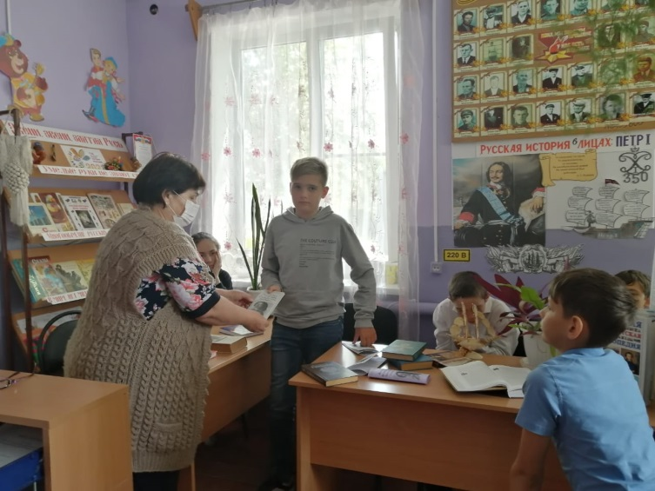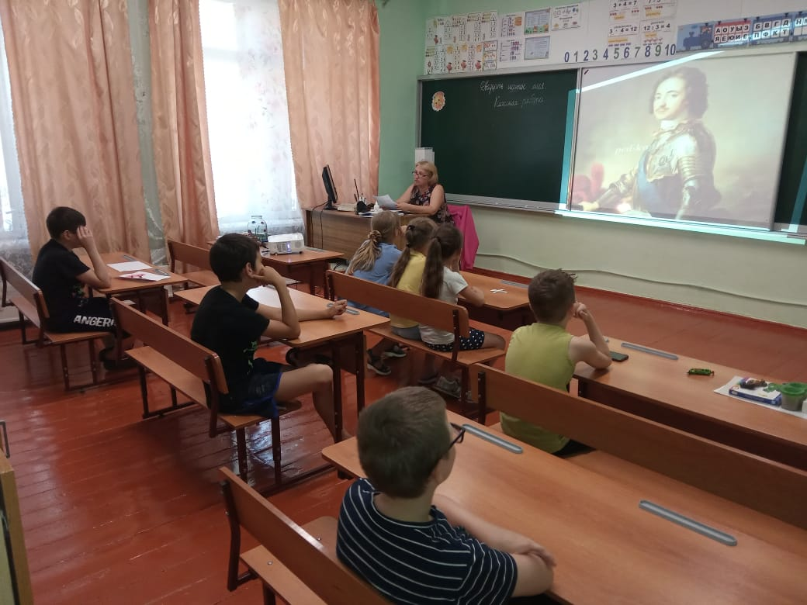

6 июня День Рождения А.С. Пушкина
6 июня в России отмечается день рождение А.С.Пушкина. Литературное творчество А.С.Пушкина сопровождает нас на протяжении всей жизни. Сейчас пушкинский день в нашей стране отмечается ежегодно. В нашей школе тоже не оставили без внимания такой замечательный день. Ведь с произведениями Пушкина дети знакомятся с малых лет.
В нашем лагере 6 июня прошло мероприятие «Там на неведомых дорожках...», целью которого было приобщение детей к ценностям художественной литературы.
В ходе мероприятия ребята узнали много нового о жизни и творчестве А. С. Пушкина. Дети активно и с удовольствием приняли участие в интеллектуальной игре по сказкам А. С. Пушкина, вспомнили строки из сказок, находили предметы, имеющие отношение к сказкам. Ребята активно принимали участие в конкурсах, отвечали на занимательные вопросы, работали с пословицами, с помощью мимики и жестов показывали героев сказочных произведений, отгадывали загадки, рисовали рисунки и иллюстрации к сказкам Александра Сергеевича. Дети отлично справились с заданиями, проявили сообразительность и продемонстрировали свою любовь к творчеству поэта.
Этот день принес много нового, интересного, познавательного.
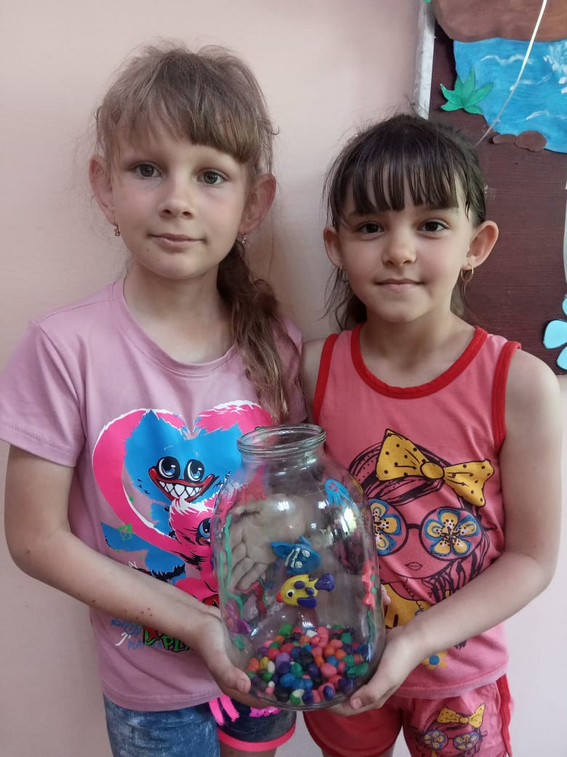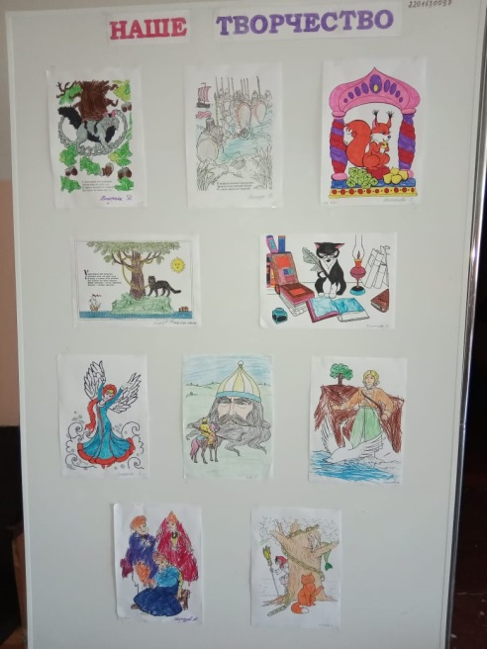

День Донского поля
9 июня лагере прошёл день Донского поля. Жаркое солнечное утро, все дружно собрались на площадке на утреннюю зарядку.
После вкусного завтрака на линейке рассказали план работы на день. В этот день ребятам предстоит узнать много интересного и увлекательного. В рамках дня Донского поля ребята просмотрели презентацию новейших моделей сельхоз техники. И мы пошли на экскурсию. Чтобы посмотреть поля, которые обрабатываются современной техникой и что из этого получается. Конечно же, современной техникой управляет человек, который должен многое знать и уметь. Мы сделали вывод, нужно хорошо учиться и ещё весело провели время, кувыркаясь в стоге сена!
Во второй половине дня прошли соревнования "Весёлые старты" между командами. В честной борьбе победила дружба!
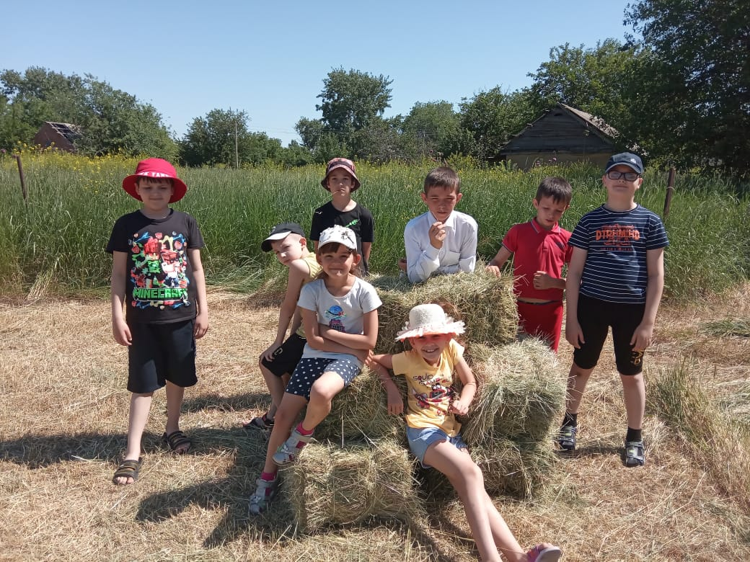
12 июня День России.
12 июня наша страна отмечает государственный праздник — День России — День принятия Декларации о государственном суверенитете России. В наши дни воспитание патриотических чувств - значимая задача. Стержнем всего воспитания является патриотизм! Он призван способствовать формированию у каждого ребенка активной социальной позиции участника и созидателя общественной жизни, проявлению чувства гордости за свою Родину, за достижение страны, в которой живет, готовность к любым подвигам во имя Отечества, желание стать его защитником и созидателем.
В преддверии государственного праздника в нашем лагере прошел цикл мероприятий «И красива, и богата наша Родина, ребята!».
День начали с поднятия флага и исполнения гимна, который уже вошёл в привычку воспитанников лагеря. Воспитатели провели беседы и досуги, в ходе которых дети узнали много интересных фактов из истории Отечества, о государственных символах – флаге, гербе, гимне, о главном городе – Москве, о многих достопримечательностях нашей столицы.
К нам в гости приходила библиотекарь Кирсановского ДК и она принесла много книг, с которыми она познакомила ребят и много интересного рассказала и показала детям.
Ребята вместе с педагогами рассматривали альбомы, иллюстрации, читали стихи и рассказы о Москве и России. Результатом стала большая коллективная работа «Россия – наш общий дом» - это творческое единство ребят, педагогов, родителей.
Ведь знакомство детей с родной страной: с культурными, национальными, природными особенностями формирует у них такие черты характера, которые помогут им стать патриотами и гражданами своей Родины. Ведь яркие впечатления о родной природе, об истории родного края, полученные в детстве, остаются в памяти на всю жизнь.
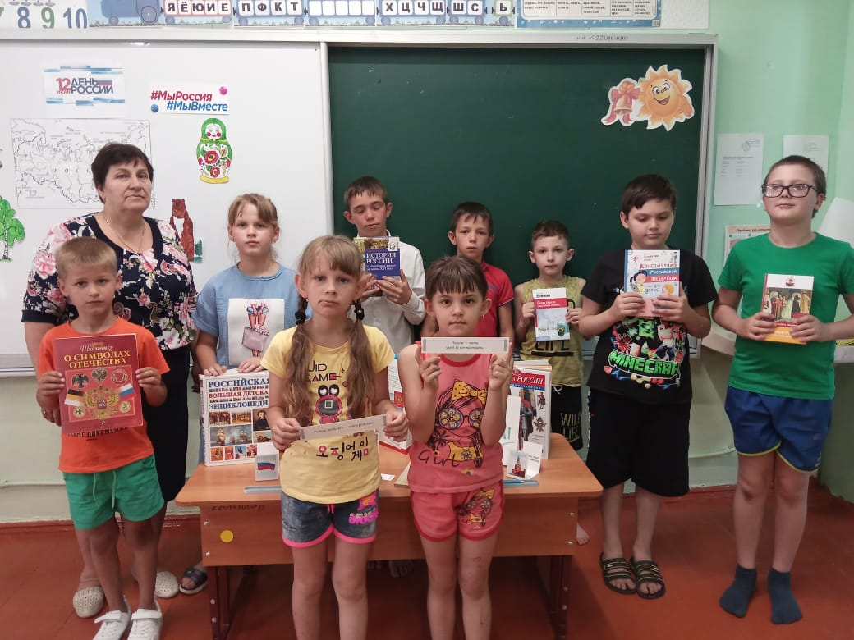

День памяти и скорби в ЛДП «Родничок».
Российской Федерации 22 июня отмечают как День памяти и скорби. День, когда, подумать страшно, началась война! В нашем лагере прошли мероприятия, посвящены этим событиям.
В этот день ребятам ещё раз напомнили о событиях той страшной войны. Мы с ребятами пошли к памятнику, чтобы почтить память погибших в Великой Отечественной войне. У памятника прошло мероприятие, в память о погибших в те жестокие годы, которое провели работники ДК совместно с воспитателями лагеря. Ребята почтили память павших минутой молчания и возложили цветы. В здании школьного лагеря они посмотрели видеоролик «Буду помнить», вспомнили своих близких: дедов, прадедов, прапрадедов всех, кто отдал свой долг на благо нашей Родины. Ведь нет в России семьи такой, где б ни памятен был свой герой.
Продолжили мы свой день беседой, где ребята узнали об испытаниях, выпавших в те годы на детские плечи, тяжёлых трудовых буднях подростков в тылу, об их отваге в партизанских отрядах и на фронте, просмотрели видеофрагменты. А в завершении дня нарисовали рисунки на военную тематику. Ведь мы не должны забывать о том, сколько горя принесла война нашему народу.

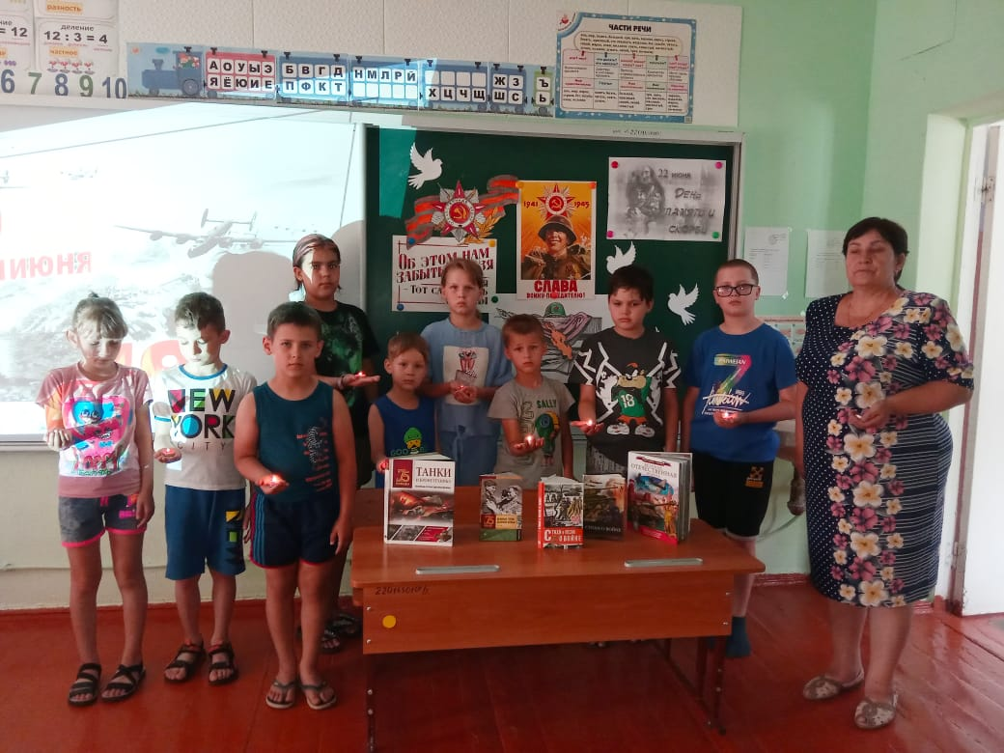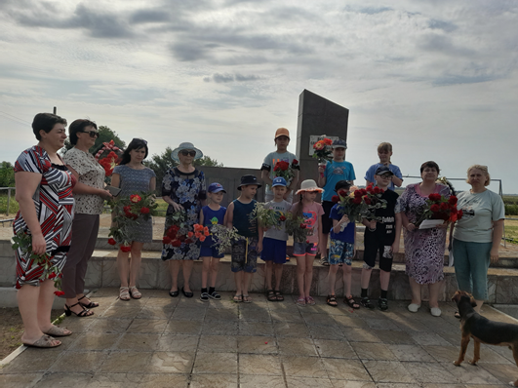

Уроки безопасности
23 июня в ЛДП «Родничок» был посвящен безопасности и вместе с детьми вспомнили, какие опасности их могут окружать и как их нужно избегать. А затем поиграли в игру на смарт доске , проверив их знания, дети без ошибки выполнили все задания.

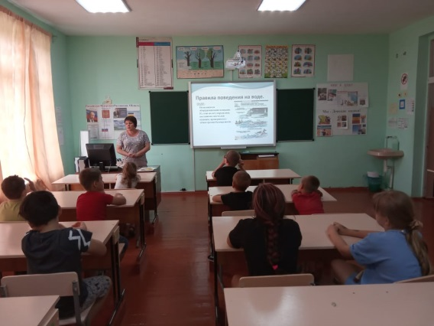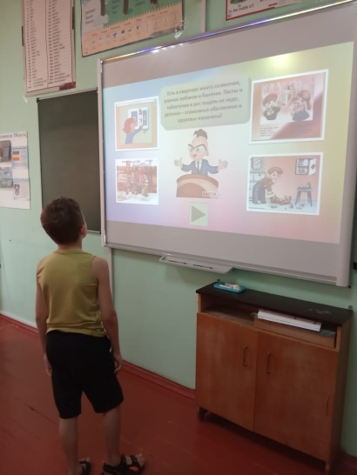
«Островки безопасности»
Детям рассказали о проекте «Островки безопасности»
Проект «Островки безопасности» помог «найтись» почти 300 людям, а также поисково-спасательным отрядом «Лиза Алерт».
Проект был запущен в 2019 году. В магазинах сети «Пятёрочка» возникли спасительные «островки безопасности», которые обозначены большим оранжевым знаком. Персонал специально обучили, как определять потерявшихся и дезориентированных людей.
В каждом таком случае магазин сообщает на горячую линию ЦППЛ, затем включается диспетчер, который по ситуации может вызвать на место скорую помощь, полицию, направить сотрудников отряда «Лиза Алерт».
За истекший неполный год работы в 77 населённых пунктах страны помогли 271 потерявшимся людям.

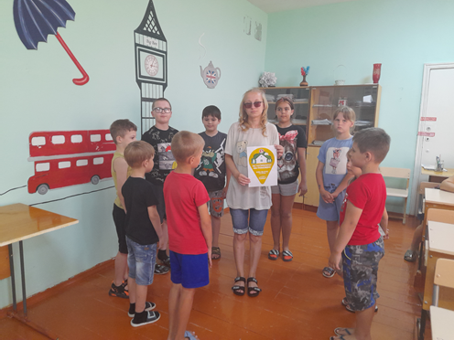

24 июня прошло мероприятие «Сады победы»
С детьми поговорили об осаде Ленинграда и о том, как люди, дети выживали. А ещё как сохранили Ботанический сад.
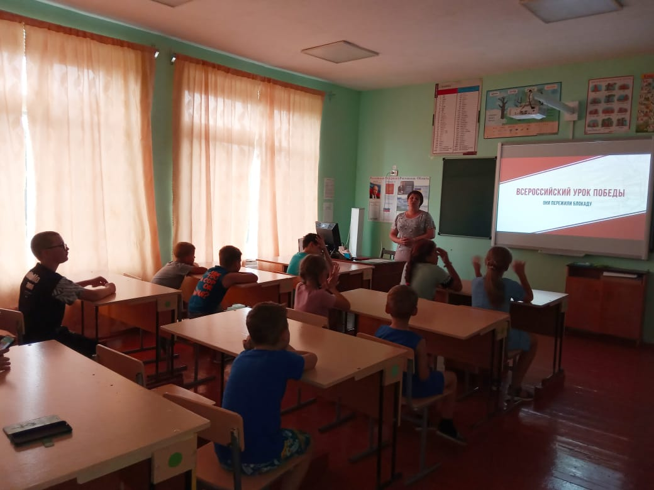

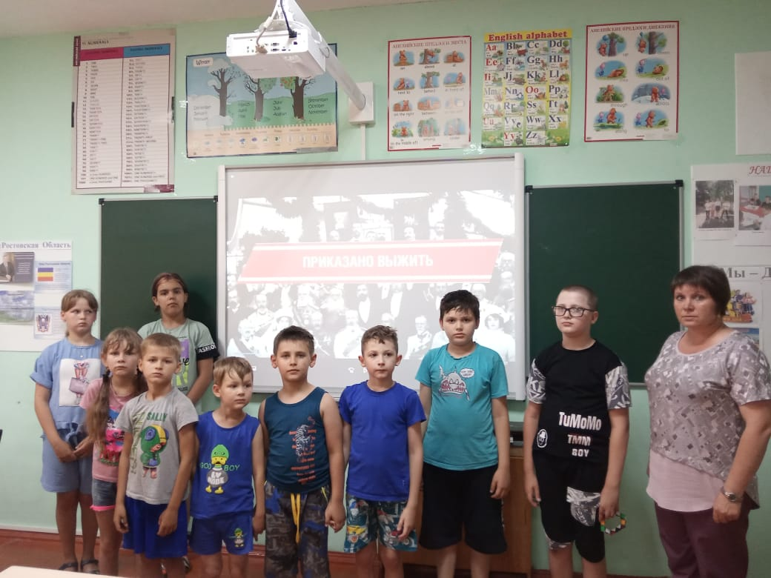

Начальник лагеря Цыбина Н.А.

